Муниципальное бюджетное дошкольное образовательное учреждение детский сад № 1  
 муниципального образования Щербиновский район

станица Старощербиновская

**Детско-родительский проект**

**«По дорогам сказок»,**

**как условие воспитания любви к книгам**

Автор проекта:

Худик Наталья Ивановна воспитатель.

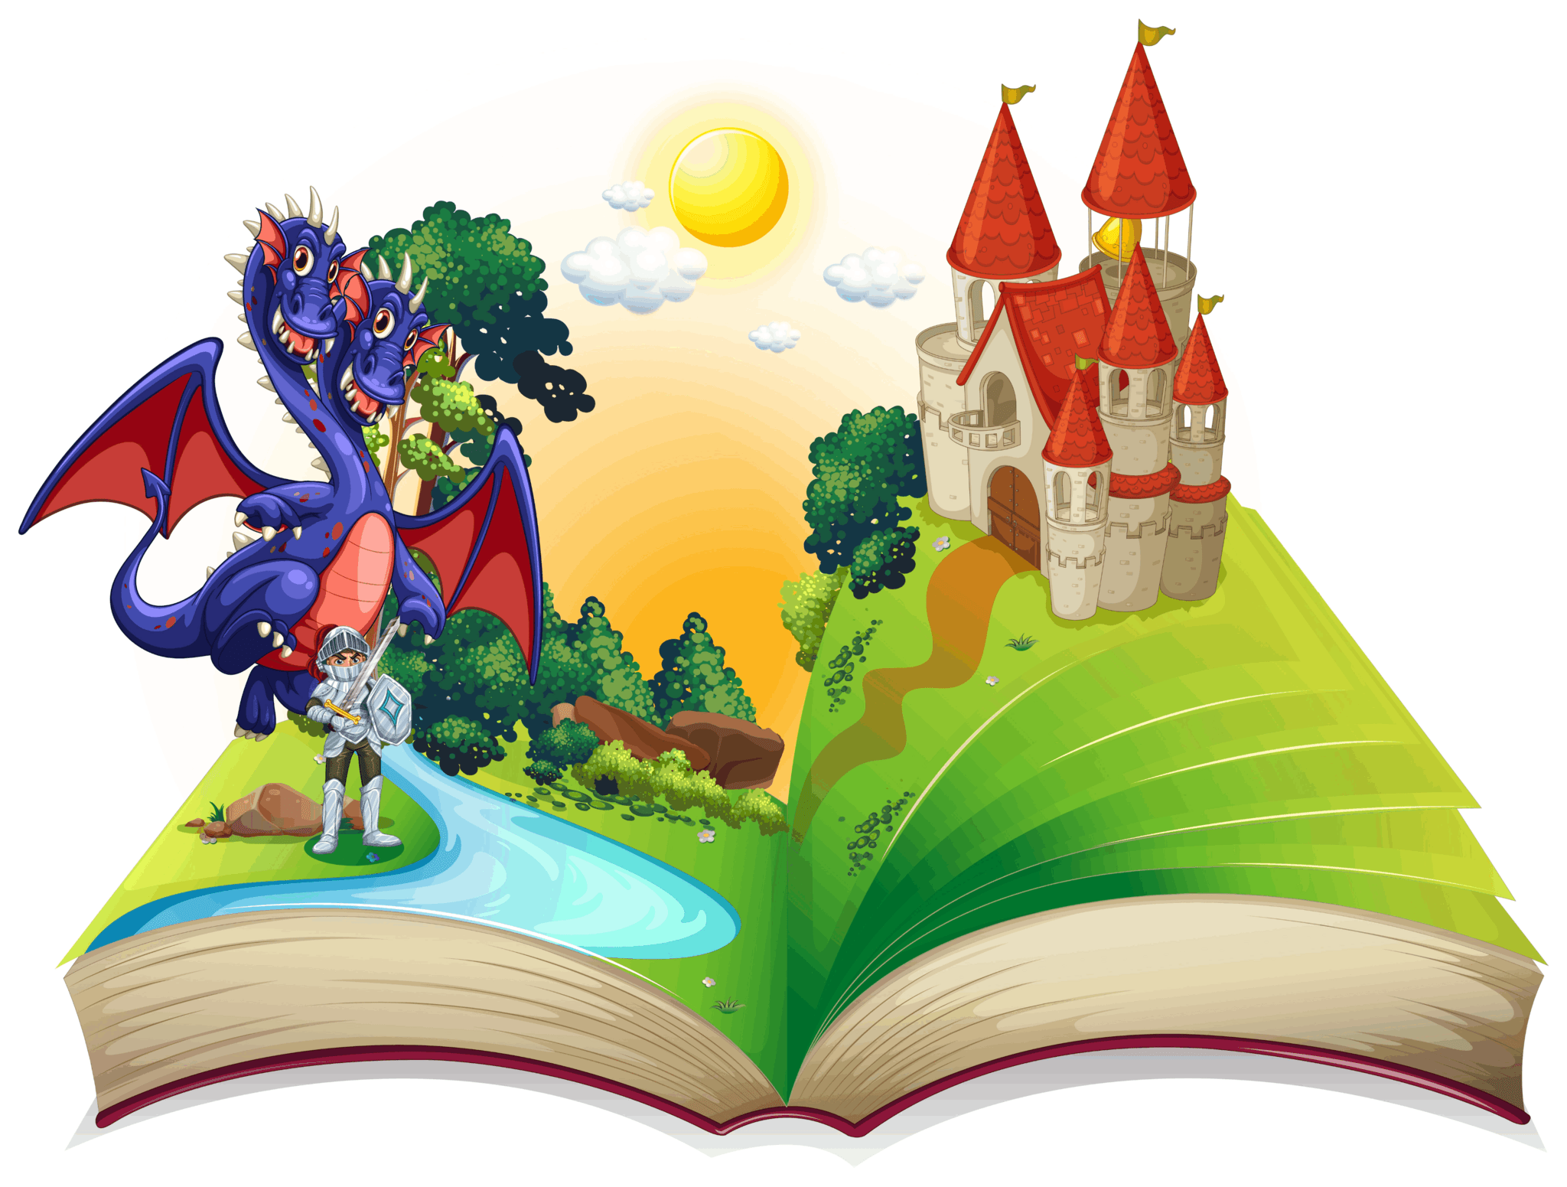

2024 г.

На момент разработки и внедрения проекта «По дорогам сказок» подготовительную к школе группу посещали 17 детей. Из них 8 мальчиков и 9 девочек в возрасте от 6 до 7 лет. При опросе детей, выяснилось, что ребята не могут назвать книги, которые им читают родители, не знают содержание сказок, с трудом пересказывают прочитанные отрывки. Согласно опроса родителей, всего у 30% семей дети записаны в детскую библиотеку; всего 30% родителей группы читают книги своему ребенку каждый день; часть родителей не знают любимые книги своих детей.

Родители вследствие загруженности работой, мало времени уделяют чтению книг детям. Но, чтение первых сказок, формирует у детей такие понятия,как добро и зло. Духовно-нравственные понятия, ярко представленные в образах героев сказок, закрепляются у детей в реальной жизни и взаимоотношениях с близкими людьми, превращаясь в нравственные эталоны, которыми регулируются желания и поступки ребёнка

Учитывая все эти факторы, мы решили разработать и внедрить проект «По дорогам сказок». На начальном этапе проекта педагоги группы оформили книжный уголок, который насытили книгами по разделу «Сказки». Сюда вошли сказки зарубежных авторов, русские народные, литературные сказки, поговорки и пословицы о сказках. Изменения в предметно-пространственной среде актуализировали имеющиеся знания детей, пробудили интерес к теме проекта. В течении проектной деятельности мы знакомили детей с произведениями художественной литературы. Знакомство начали с чтения русских народных сказок, таких, как: «Зимовье зверей» (обраб. А.Н Толстого), «У страха глаза велики» (обраб.О.И.Капица), «Василиса Прекрасная» (из сборника А.Н.Афанасьева). Далее знакомили с литературными сказками:«Лягушка-путешественница»(ГаршинВ.М), «Двенадцать месяцев» (С.Я.Маршак), «Гуси-лебеди» (АМ.Ремизов), «Русалочка» (пер. с датск.А.Ганзен) и многими другими. Знакомились со сказками народов мира «Золушка» (пер.с франц.Т.Габбе), «Кот в сапогах» Ш.Перро (пер.с франц.Т.Габбе).

После чтения каждой сказки рассматривали иллюстрации к ним, рисовали и лепили любимых героев сказок, пересказывали сказку по мнемотаблицам, пополнялись атрибуты к сюжетно-ролевым играм, играли в театрализованные игры по знакомым сказкам. С большим интересом дети играли в настольно-печатные, дидактические игры на тему сказок, которые способствовали развитию познавательных и творческих навыков, коммуникативных способностей.

.В ходе проектной деятельности детям задавали проблемные вопросы:

-Как сделать так, чтобы дети из других групп захотели прочесть эту сказку?,

-Как вы думаете, что нужно сделать ,чтобы малышам захотелось послушать сказку?,

-Ребята, а как вы думаете, если бы у старухи из сказки о золотой рыбке был добрый характер ,что-то изменилось в её жизни в лучшую сторону?

В ходе реализации проекта у ребят родилась идея показать сказку малышам. С большим удовольствием ребята распределили роли в сказке «Репка», представленную персонажами театра кукол Би-Ба-Бо: Егор-дед, Ксюша-бабка, Полина-внучка, Миша-жучка, Ангелина -кошка , Милана-мышка, Аня-рассказчик. Когда я принесла маски к сказке «Волк и семеро козлят», то спросила ребят: «Как вы думаете, для чего я их вам показываю?» Дети ответили: «Чтобы примерить их и показать сказку другим детям» И ребята с удовольствием побывали в роли актеров сказки «Волк и семеро козлят».

Во время реализации проектной деятельности применялись информационно-коммуникативные технологии, использование которых помогало активизировать интерес детей, позволяло еще больше погрузиться в проблему. Вместе с детьми просмотрели следующие презентации: «Волшебные замки и домики из сказок», «В гостях у сказки», «Викторина Угадай сказку», а так же смотрели мультфильмы: «Аленький цветочек», «По щучьему велению», «Сказка о рыбаке и рыбке», «Мешок яблок», « Бобик в гостях у Барбоса», «Конек- Горбунок».

Свои знания содержания сказок ребята продемонстрировали в ходе тематической викторины «Сказка входит в каждый дом», дети пересказывали небольшие сказки, прочитанные с родителями дома, вспоминали пословицы и поговорки о сказках

Главный помощник по приобщения детей к чтению художественной литературы является центральная детская библиотека. Ребята в очередной раз посетили библиотеку, где прошло мероприятие «Сказки Пушкина». Ребят познакомили с биографией А. С. Пушкина, рассказали о его сказках, и организовали просмотр отрывка из поэмы «Руслан и Людмила». После просмотра библиотекарь провела викторину.

После беседы с детьми «Кто рисует картинки к сказкам», дети захотели самостоятельно изготовить книжки – малышки к любимым сказкам. В создании книжек-малышек по разделу «Сказки» участие приняли и семьи воспитанников, эта тема не оставила равнодушными никого, вовлечены были все: родители, дедушки, бабушки, старшие братья и сестры. Аня Г. со своими родителями сделала книгу по сказке «Гуси-лебеди», Егор Т. с мамой сделали книгу по сказке «Корзинка с орешками», Катя Д. с мамой сделали книжку-малышку к сказке «Золушка», Миша Н. с мамой к сказке «Чудо-дерево». Группа ребят вместе с воспитателем сделали книжки- малышки по сказкам «Госпожа метелица», «По щучьему веленью», «Принцесса на горошине».

Изготовленные книжки-малышки ребята решили подарить детям старшей группы, чтобы они познакомились с новыми сказками и захотели сделать такие же.

В проектную деятельность с детьми дошкольного возраста обязательно включаются родители. С родителями было проведено анкетирование «Приобщение детей к чтению художественной литературы», были разработаны буклет: «Правила, которые делают чтение привлекательным для ребёнка», «Советы родителям по привлечению детей к чтению», « Памятка для родителей по воспитанию у детей любви к чтению». С некоторыми родителями была организована индивидуальная работа по повышению читательской культуры. С привлечением родителей была проведена акция «Подари книгу детскому саду». Во время акции «Подари книгу детскому саду» мы с ребятами с удовольствие читали подаренные книги: «Сказки» К. Чуковский, Е. Велена «Добрые сказки о простых вещах», Л. Толстой « Лучшее детям». «Лягушка-царевна».

Активное участие родители приняли в Челлендже «Читаем вместе». Родители прислали фотографии, где они читают детям книги в домашних условиях, снятые другими членами семьи. Фотографии участников челленджа были размещены на странице детского сада в социальной сети ВК. Слушая чтение взрослого, рассматривая с ним книжные иллюстрации, ребёнок активно думает, переживает за героев. Совместное чтение сближает родителя и ребёнка.

В июле этого года, к юбилею А.С.Пушкина совместно с библиотекой мы провели акцию «Читаем А.С.Пушкина всей семьей». В ходе которой родители с детьми читали отрывки из произведений А.С.Пушкина, делали видеоролики и размещали на странице в сети ВК.

***В результате проведенной работы, удалось привлечь родителей к чтению детской литературы, заинтересовать детей произведениями художественной литературы. Мы надеемся, что это станет надежным фундаментом к воспитанию любви наших воспитанников к чтению книг.***